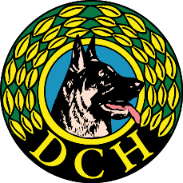 | DOMMERSEDDEL KLASSE - B
 | Hundeførers navn:
 | Arrangør DcH: |  |  |  | Dato:
ØVELSE | Karakter | Point |  |  | Start nr.
1. Fri ved Fod | x 2
2. Stå | x 1
3. Sid | x 1
4. Dæk | x 1
5. Apport | x 1,5
6. Spring | x 1,5
7. Fremadsendelse | x 2
8. Rundering | x 2,5
9. Sporsøg | x 3
Genstande  H samler op  H påviser | x 1,5 |  | 1.g | 2.g
10. Frit søg | x 1
Genstande | x 2 |  | 1.g | 2.g
I alt max. 200 point | Dommer:

DcH Programudvalg – April 2024

